МІЖНАРОДНИЙ  ЕКОНОМІЧНИЙ ФОРУМ «Discover Dn.Ua»  28-29 вересня 2017  Краматорськ, Україна | 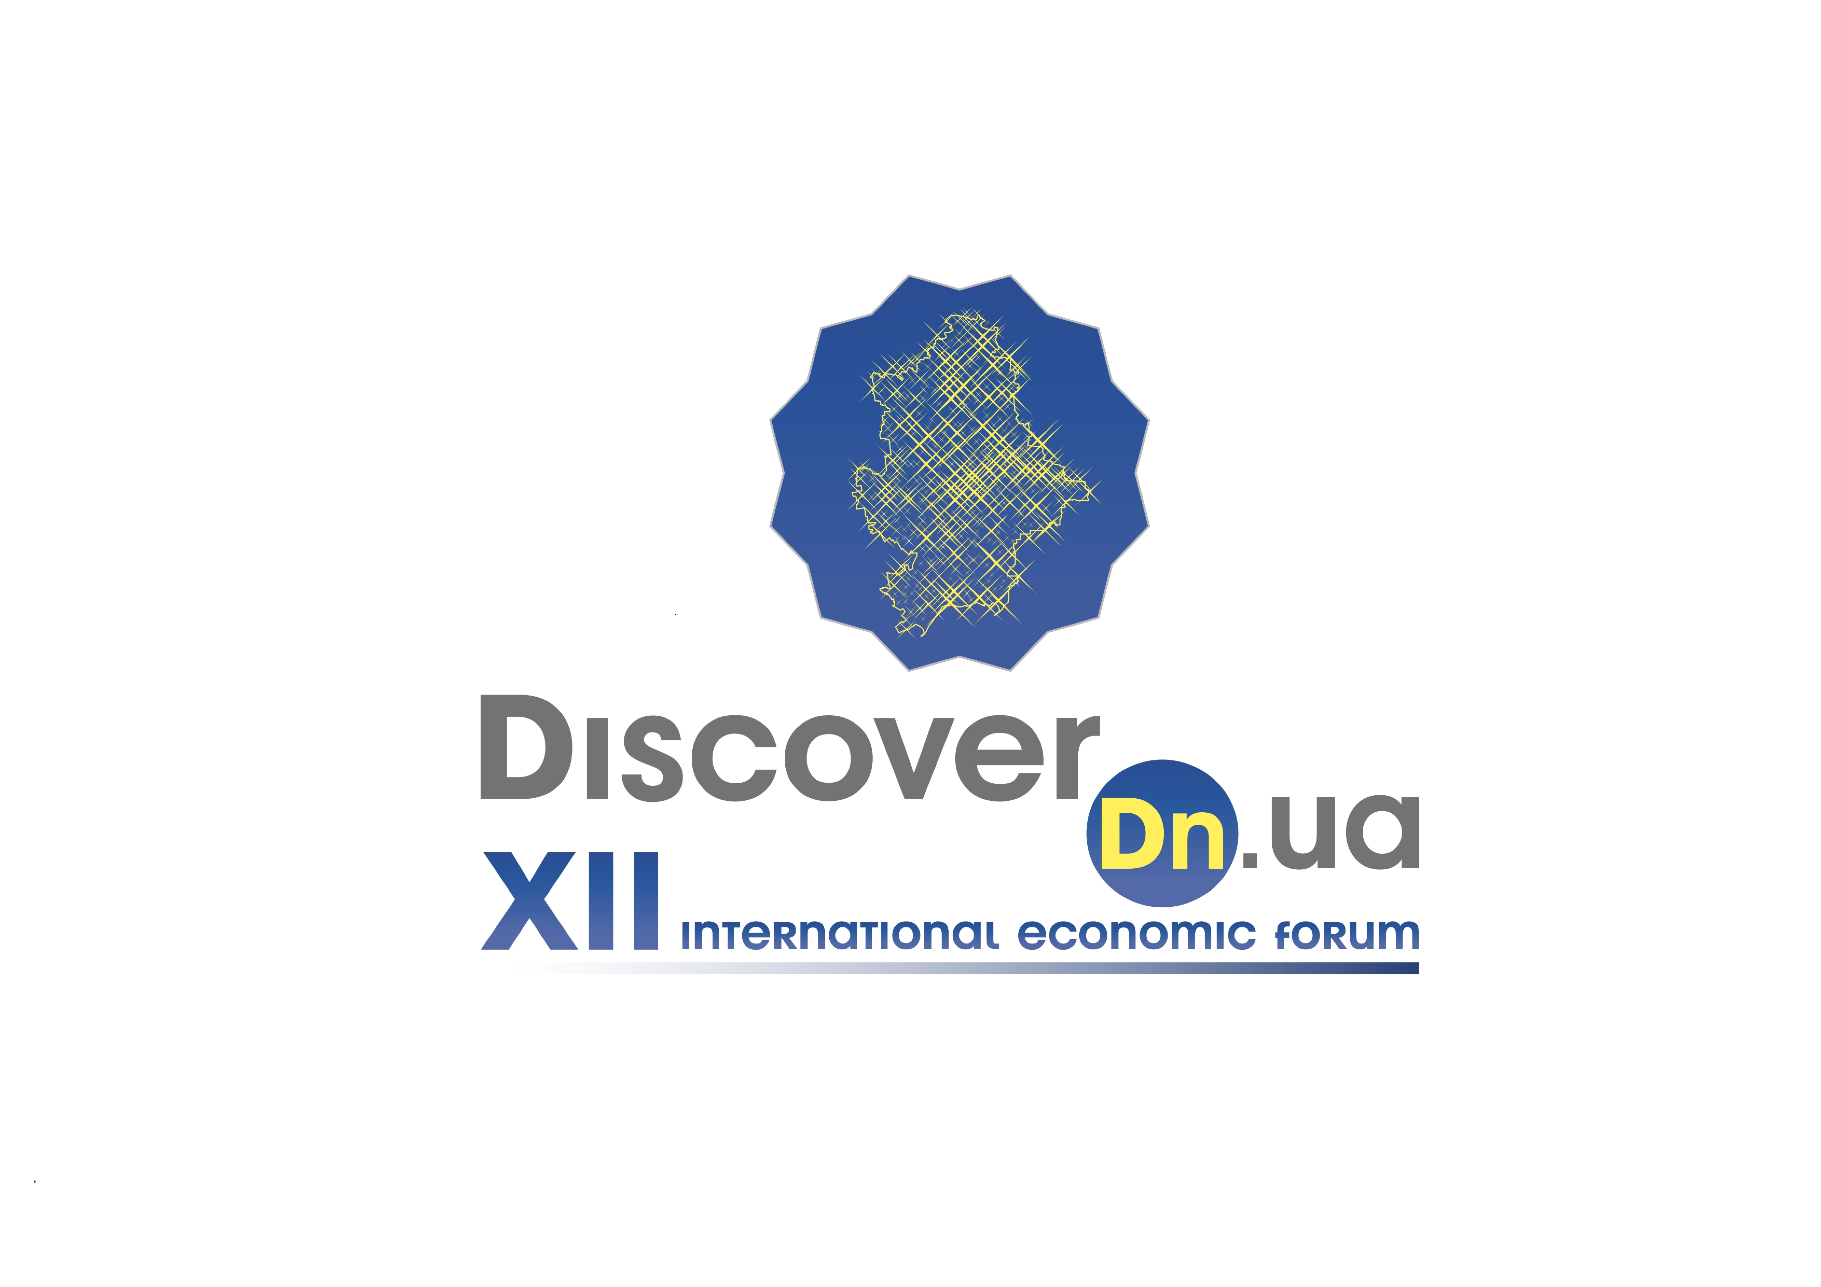 | INTERNATIONAL  ECONOMIC FORUM  «Discover Dn.Ua»  28-29 September 2017  Kramatorsk, Ukraine
ПРОГРАМА
ЕКОНОМІЧНОГО ФОРУМУ
(можливі зміни)

28 вересня, четвер
Місце проведення: Виробничо - виставкова зала ТОВ «Фурлендер віндтехнолоджі»,
м. Краматорськ, вул. Олекси Тихого, 6
9.00-10.00 | Реєстрація учасників Форуму. Вітальна кава
10.00-10.45 | Відкриття Форуму  модератор – Ельвіра Севост’яненко  Привітання організаторів, партнерів та почесних гостей Форуму:  Павло Жебрівський – голова Донецької обласної державної адміністрації, керівник обласної військово-цивільної адміністрації  Еміне Джапарова – перший заступник Міністра інформаційної політики України  Янтомас Хімстра – директор Представництва ПРООН в Україні  Джон Пеннел – заступник директора місії Агентства США з міжнародного розвитку, Регіональна місія в Україні та Білорусі  Тетяна Ричкова – народний депутат України  Геннадій Чижиков – президент Торгово-промислової палати України
10.45-13.00 | Пленарна сесія  Стратегія розвитку Донецької області до 2040 року  модератор – Ігор Семиволос  Вступне слово  Євген Вілінський – перший заступник голови Донецької обласної державної адміністрації  Погляд на Донеччину  - Економіка  - Інтегрованість в Україну та світ  Учасники дискусії:  Анатолій Максюта – Президент економічного дискусійного клубу  Вольфганг Мьосінгер – Генеральний консул Федеративної Республіки Німеччина в м.Донецьк/Дніпропетровськ  Оксана Міхеєва – завідувачка кафедри соціології Українського Католицького Університету  Приклади трансформації:  - Львів: уникнення пастки побудови економіки довкола туризму, перетворення міста.  - Івано-Франківськ: зміни зсередини в місті, яке більш подібне на Донецьке, ніж здається на перший погляд.  Учасники дискусії:  Олександра Сладкова – начальник відділу урбаністики Інституту просторового розвитку  Юрій Філюк, виконавчий директор ГО «Тепле місто»  Чи може бути присутність військових точкою росту економіки області?  Тетяна Ричкова – народний депутат України  Навіщо Донеччина потрібна Україні? Погляд у ширшому контексті.  Євген Глібовицький - член Несторівської експертної групи
13.00-13.30 | Підписання угод, меморандумів
13.00-14.00 | Спілкування з пресою (зона спілкування)
13.00-14.00 | Перерва на каву
 | Панельні дискусії (проводяться одночасно у двох зонах)
14.00-15.00  15.00-16.30 | Зона спілкування  Перші паростки підприємництва  модератор - Оксана Головко  Учасники дискусії:  Тетяна Міськова - керівник напряму B2G Офісу з просування експорту при Міністерстві економічного розвитку і торгівлі України  Вадим Головко – підприємець Сергій Кондратюк - ТОВ «Кварт-Софт»  Станіслав Євченко – підприємець  Раїса Дутка – ПП «Техенерго»  Яна Синиця - туристичне село «Крива Лука»  Наталія Рак - підприємець  Ганна Тузова - ПП «Торговий дім «Казімір»;  Ніна Радченко - підприємець  Артем Бутов - підприємець  Галузі економіки, що мають стати стрижнем для оновленої Донеччини  модератор – Сергій Семовоник  Учасники дискусії:  Іван Булеєв - керівник відділення проблем економіки промислових підприємств та інтегрованих структур ІЕП НАН України, д.е.н., проф.;  Тетяна Коритько - с.н.с відділу проблем економіка підприємств ІЕП НАН України. к.е.н., доцент  Сергій Колісніченко - проректор з наукової діяльності ДонНАБА, к.т.н., доцент  Володимир Шевчук – експерт з моніторингу економічної ситуації, аналізу та звітності Установи ДАРР  Сергій Кондратюк – директор ТОВ «Кварт Софт»  Оксана Кисіль – національний експерт проекту «Угода Мерів – Схід ІІ» | 14.00-15.00  15.00-16.30 | Зала Форуму  Комунікаційна стратегія Донецької області.  Що далі?  модератор - Євген Глібовицький  Учасники дискусії:  Зоя Казанжи - експерт з комунікацій ПРООН  Дмитро Ткаченко – радник Міністра інформаційної політики України з питань інформаційної реінтеграції Донбасу  Наталя Поколенко – директор творчого об’єднання тематичного мовлення філії ПАТ «НСТУ» «Донецька регіональна дирекція»  Микола Чернотицький – заступник голови ПАТ «Національна суспільна телерадіокомпанія України»  Доступ до фінансування під час перезавантаження малого бізнесу  модератор – Євген Вілінський  Учасники дискусії:  Мустафа Саіт-Аметов – координатор програми ПРООН «Відновлення та миротворення в Україні»  Владислав Карпенко - менеджер USAID  Анастасія Макарова – представник Датської Ради з питань біженців  Наталія Тітомир – підприємець, випускниця програми «Fit for WIN-WIN-Partnership»  Тамар Таварткіладзе - програмний менеджер «Відновлення управління та примирення в постраждалих від кризи спільнотах України» (ООН «Жінки»)  Фолькер Штьотцнер – керівник проектів Асоціації торгово-промислових палат Німеччини (DIHK)  Світлана Яківчик – начальник філіалу Донецького обласного управління АО «Ощадбанк»
29 вересня, п’ятниця

Національна практична конференція «Малий і середній бізнес – майбутнє розвитку оновленої Донеччини»
Місце проведення: Виробничо - виставкова зала ТОВ «Фурлендер віндтехнолоджі»,
м. Краматорськ, вул. Олекси Тихого, 6
8.30-9.30 | Реєстрація учасників. Вітальна кава
9.30-10.00 | Відкриття Конференції  Павло Жебрівський - голова Донецької обласної державної адміністрації  Ельвіра Севост’яненко – президент Донецької ТПП
10.00-11.30 | Сесія 1  «Роль малого бізнесу у відновленні та розвитку Донеччини»  (модератор - Ельвіра Севост’яненко, президент Донецької ТПП)  Спікери:  - Чурікова Галина – заступник директору департаменту економіки Донецької обласної державної адміністрації  - Грігол Катамадзе - президент Асоціації платників податків України  - В’чеслав Биковець - генеральний директор Спілки підприємців малих,середніх і приватизованих підприємств України (за згодою)  - Валентина Рибалко - директор Донецького обласного центру зайнятості  - Сергій Свириденко – фізична особа-підприємець, Костянтинівський район  - Ганна Петриченко – фізична особа-підприємець, м. Бахмут  Дискусія, обговорення
11.30-12.00 | Перерва на каву
12.00-13.30 | Сесія 2  «Державна і міжнародна допомога – як запорука сталого розвитку малого бізнесу оновленої Донеччини»  (модератор – Максим Ануфрієв, голова Регіональної ради підприємців в Донецькій області, віце-президент Донецької ТПП)  Спікери (за згодою):  - Донецька обласна державна адміністрація  Ірина Дудуляк - начальник управління розвитку підприємництва, адміністративних послуг та ринкового середовища департаменту економіки  (грантова програма «Український донецький «КУРКУЛЬ»)  - Програма ООН в Україні (UNDP)  Мустафа Саіт-Аметов – координатор проектів ПРООН  - Міжнародна організація з міграції (IОМ)  Ольга Боженко - спеціаліст проекту відділу з надзвичайних ситуацій та стабілізації  - Продовольча та сільськогосподарська організація ООН (FAO)  Андрій Волков - керівник офісу в м. Краматорськ  - Проект USAID «Економічні можливості постраждалим від конфлікту»  Мілена Горячковська - координатор  - Чеська гуманітарна організація «People in need»  Олена Мотильова - адміністратор програми  - ГО «Ресурс. Допомога. Розвиток» (м. Сєвєродонецьк)  Брайан Мілаковський - директор  - Проекту USAID «Підтримка аграрного і сільського розвитку»  Владислав Карпенко - Експерт з питань розвитку бізнесу в сільській місцевості  - Датська рада зі справ біженців (DRC)  Анастасія Макарова - спеціаліст з економічного розвитку  Дискусія, обговорення
13.30-14.30 | Кава-брейк, неформальне спілкування
14.30-17.00 | Урочиста церемонія нагородження переможців і лауреатів Дев’ятого регіонального конкурсу «Підприємець року – 2017»

